抗原表位预测
本章节可分为四步：1.确定BamA和TolC蛋白序列2.B细胞线性表位预测3.T细胞两类表位预测（CTL和HTL表位）4.筛选同时包含两类免疫细胞表位的片段
具体操作步骤如下：
- 确定抗原蛋白具体序列（即12种弧菌的哪一弧菌的BamA和TolC）
- 将12种弧菌的BamA与TolC序列整理并进行比对
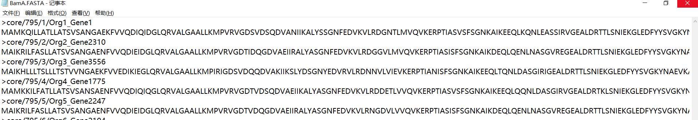
- 将重点弧菌的抗原蛋白分别进行种间相似度比对：
NCBI--BLAST--Protein BLAST--Align two比对两个蛋白序列--BLAST
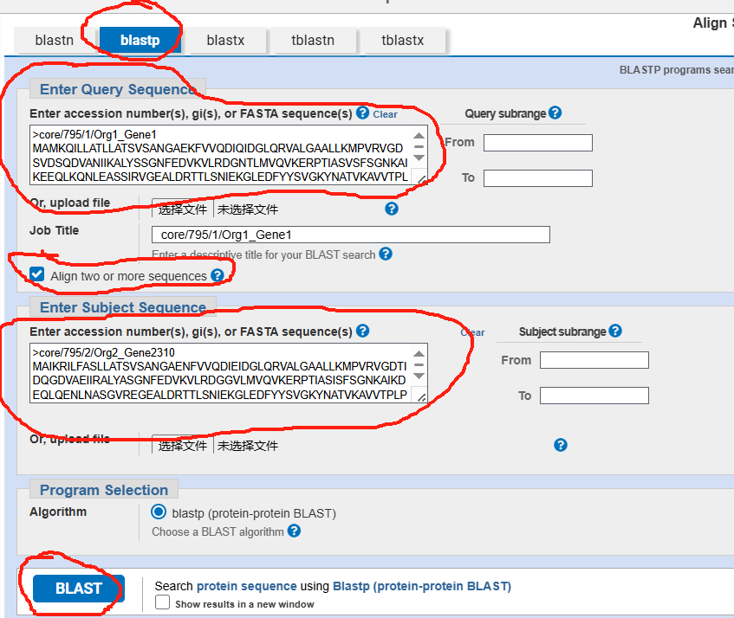
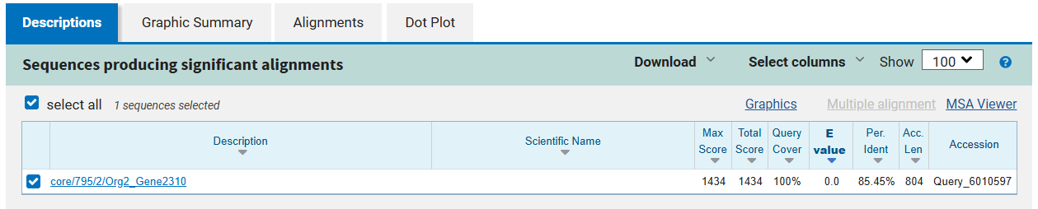
- 选择最高种间相似度的菌株BamA与TolC作为最终序列（红色标记的为重点弧菌）
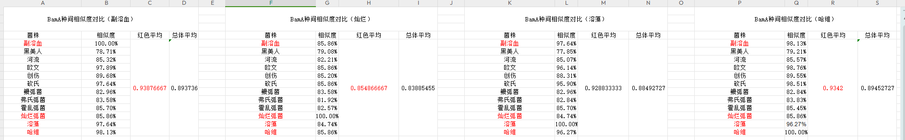
- B细胞表位预测
- DNAstar预测
- 将上一步得到的最终抗原蛋白BamA与TolC序列使用DNAstar中的Protein模块打开
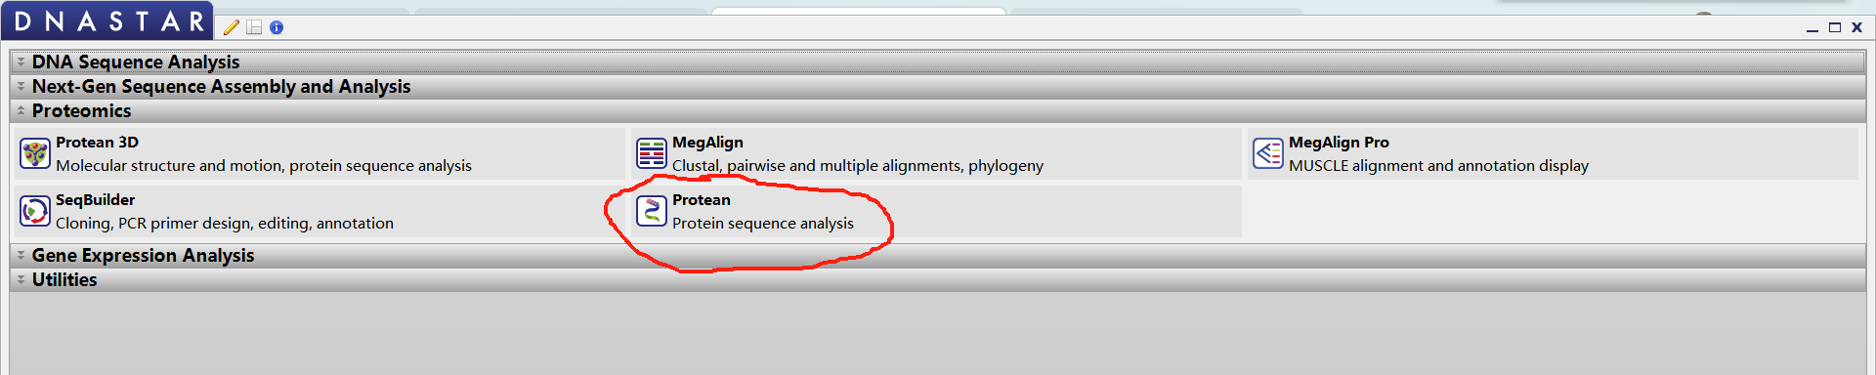
- File--Open--蛋白FASTA文件--打开

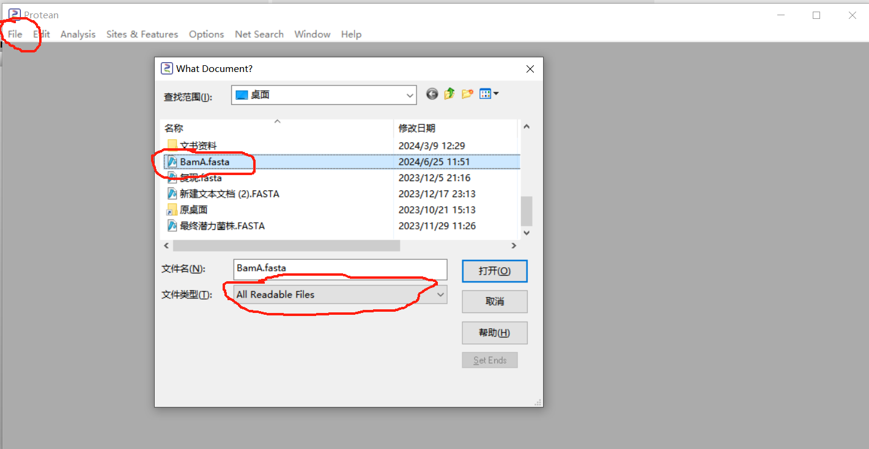
- File--Open--蛋白FASTA文件--打开
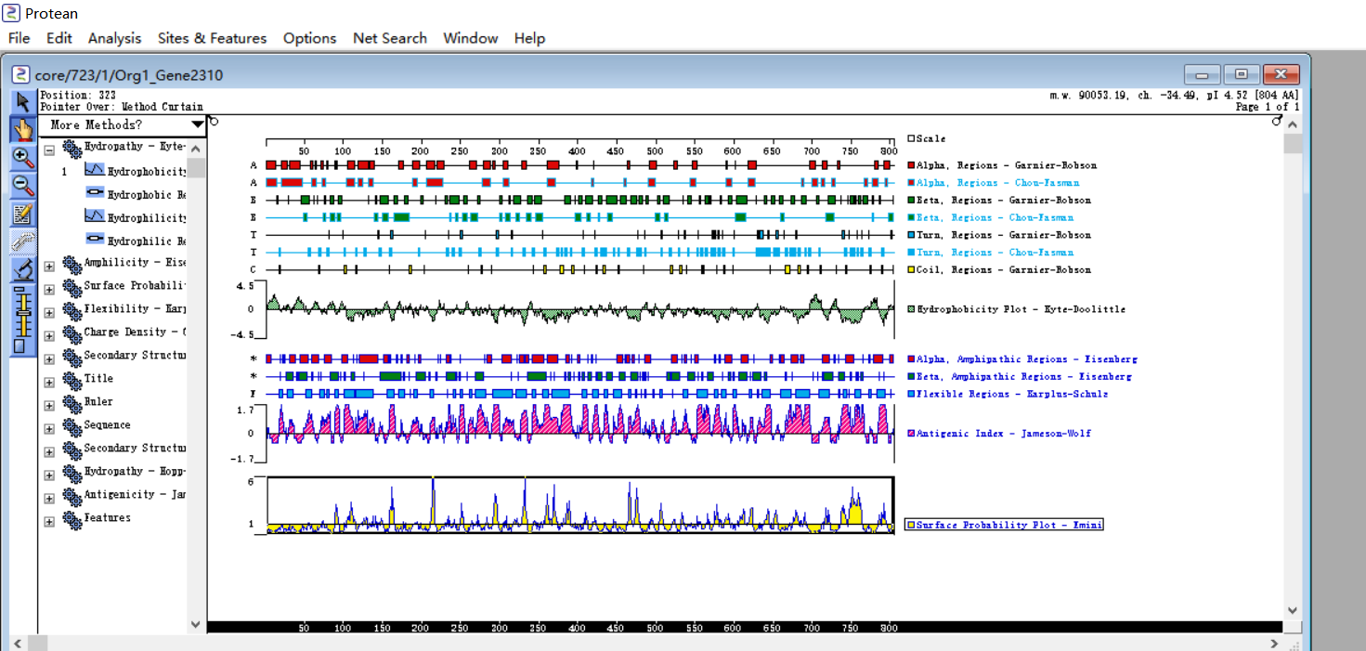
- 鼠标拖动后可进行位置调整开始解读，从上到下依次是抗原性，表面可及性，疏水性，灵活性，二级结构。前四项除疏水性外是越高越好，二级结构是TURN与Coil比较好，其他三个相对不好。按此筛选整理出理想的抗原片段
（操作简单但还是附上教程供参考https://mp.weixin.qq.com/s/40sYLRhRQ2gGQM3vWde7tA）
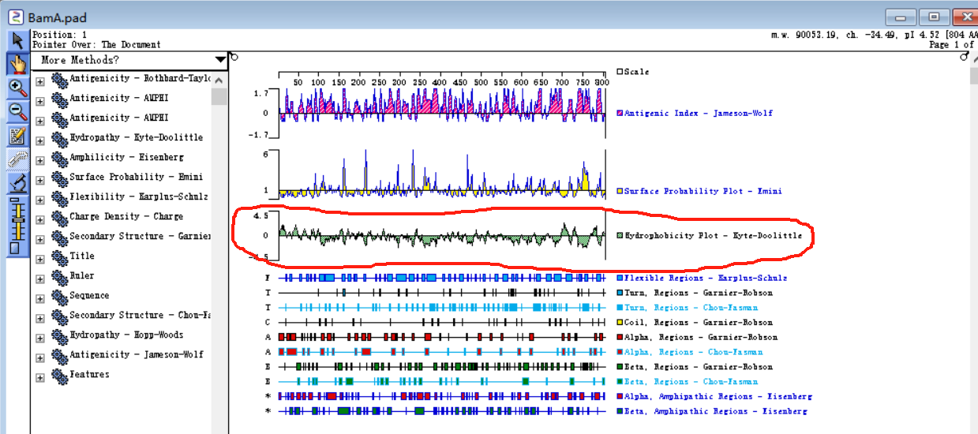
- 操作简单但还是附上教程供参考https://mp.weixin.qq.com/s/40sYLRhRQ2gGQM3vWde7tA）
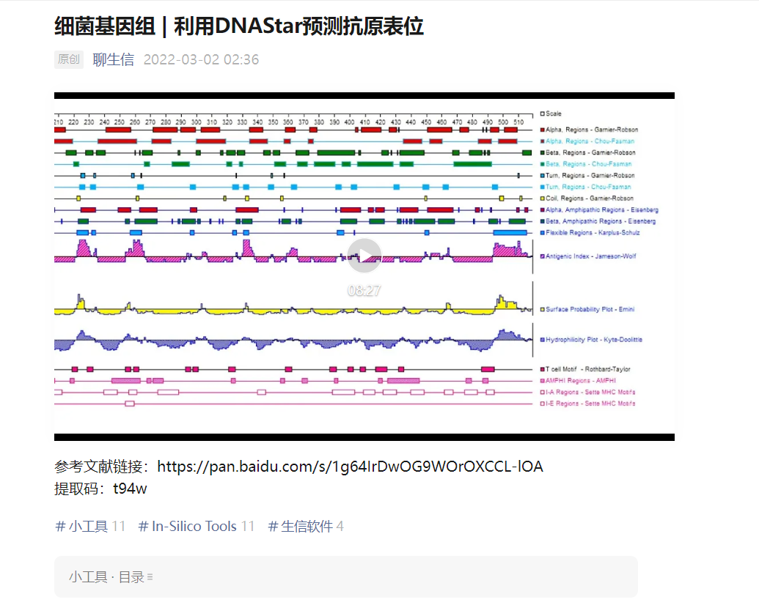
- ABCpred预测B细胞表位（https://webs.iiitd.edu.in/raghava/abcpred/）
- submission-蛋白序列-选择参数（与DNAstar一致）-submit
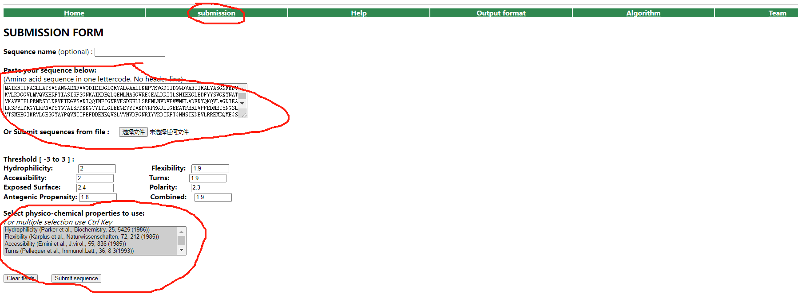
- 根据预测结果筛选有潜力的B细胞表位，蓝色即为该项性质下达标序列。将结果与DNAstar比对交叉验证。
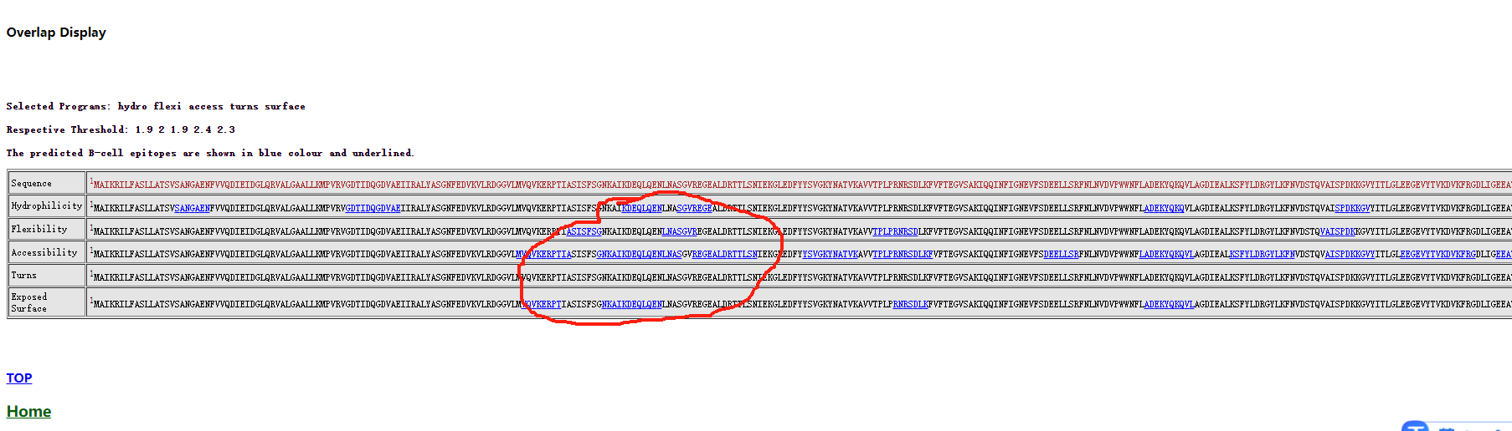
- ABCpred（https://webs.iiitd.edu.in/raghava/abcpred/）
- submission-蛋白序列-选择阈值（可根据情况调节）-submit
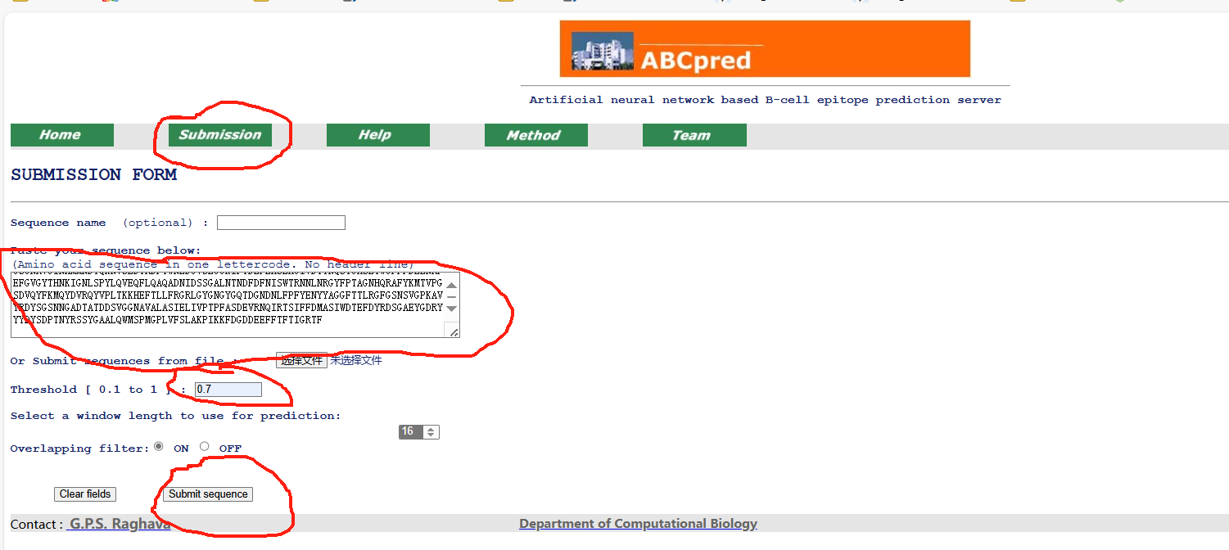
- 根据评分整理评分较高的表位
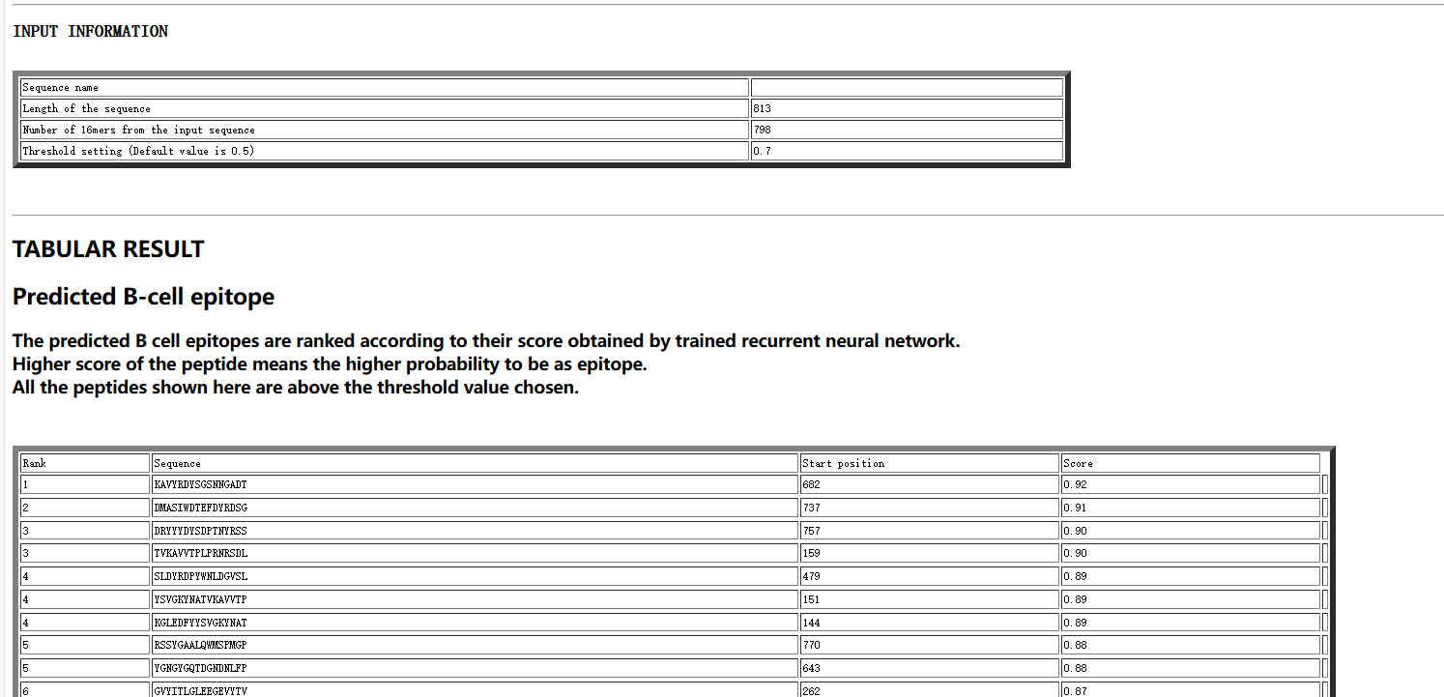
- 根据前面三个程序得到的结果进行整合确定有潜力的B细胞表位（可以主要考虑前两个）
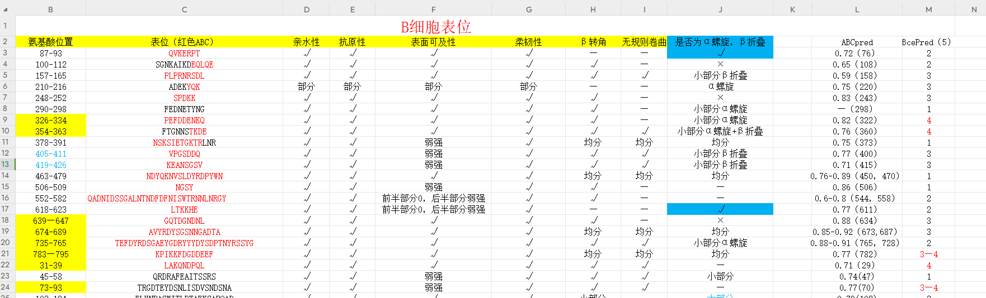

- T细胞表位预测
- CTL表位预测
- 蛋白序列--选择共识方法--显示评分最高的X条肽段(可根据情况调整)--阈值默认或根据实际情况调整--run
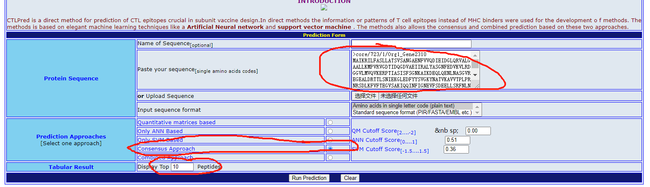

- 根据结果进行整理筛选出较高潜力的CTL表位（蓝色以及评分都可作参考）
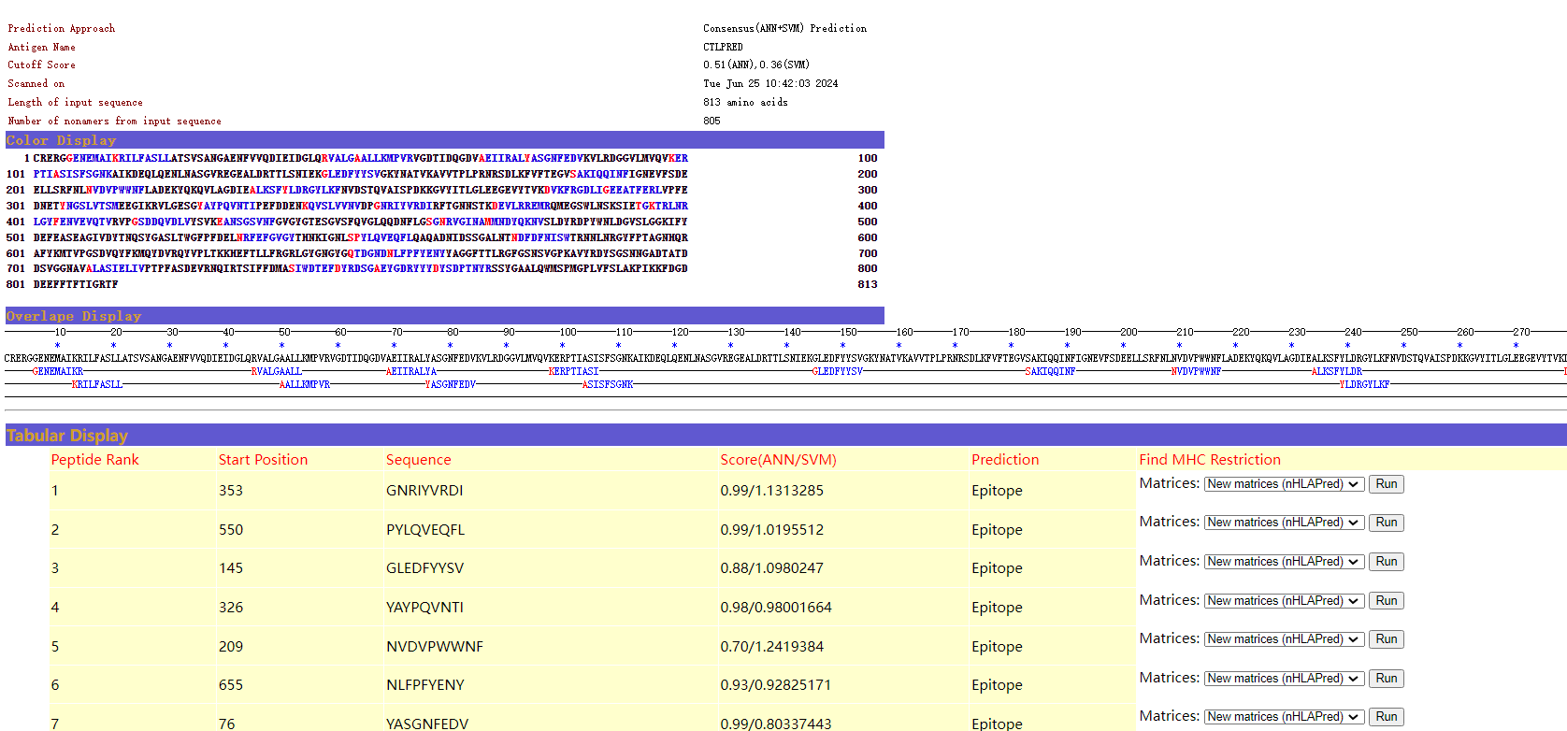
- HTL表位预测
- DNAsrar Protein3D模块--File--open--蛋白FASTA文件--右侧参数选择T-cell epitopes
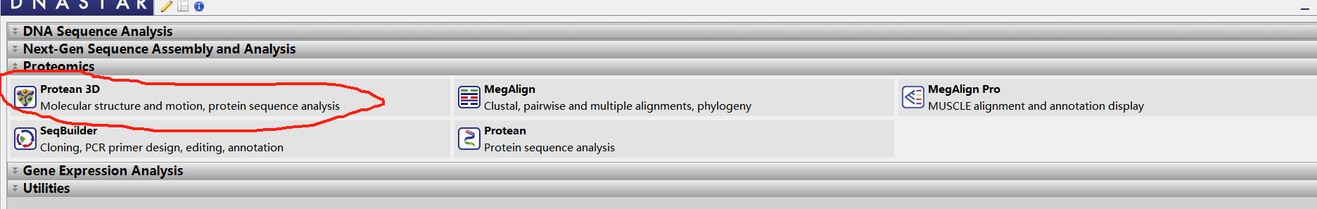

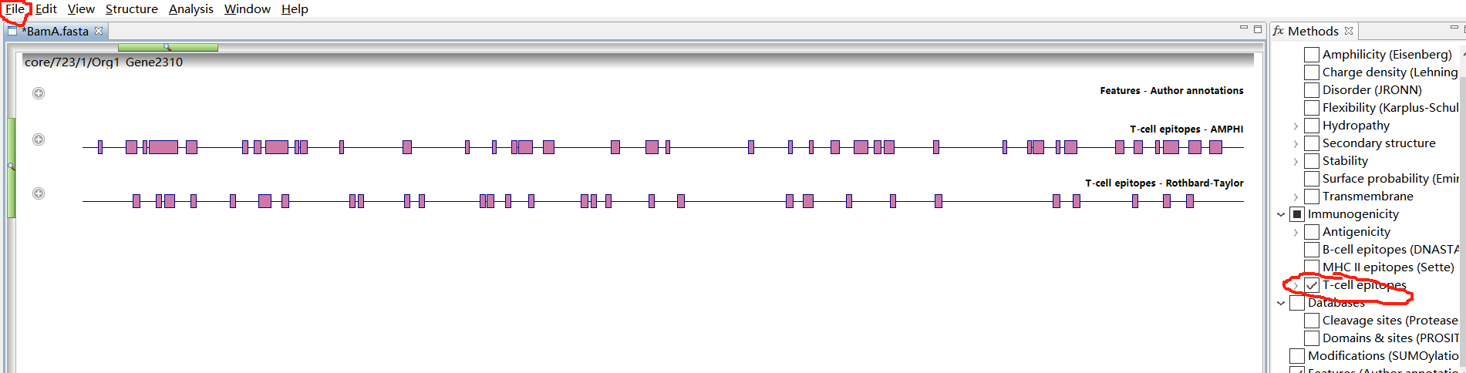
- 根据预测结果筛选整理有潜力的HTL表位（改参数预测原理见T-Cell Epitopes – AMPHI - User Guide to Protean 3D - 17.4 (dnastar.com)）

四.选择同时包含B细胞表位与两类T细胞表位的肽段作为最终的重组抗原组成片段。
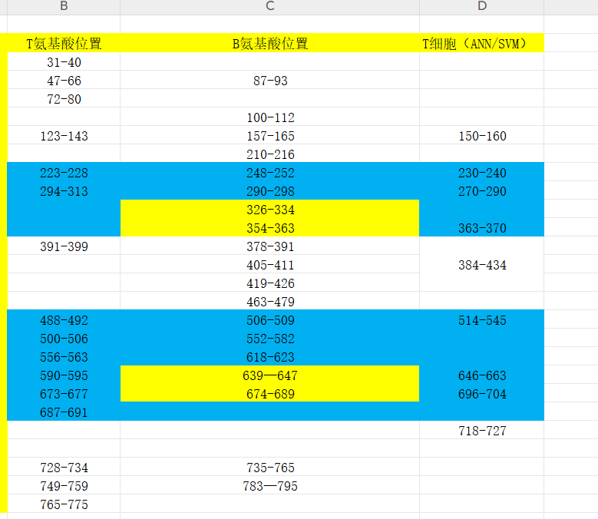
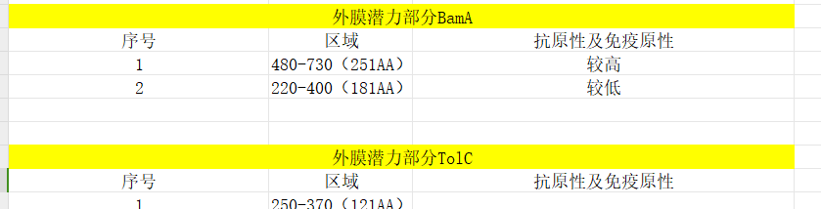
（其实这里回头看重组抗原组成片段的选择应该可以更好和精确一点，我选择的3个部分相对太大了，可以根据你们自己的分析结果重新选择）

本章寄语
现在我们对于上一步得到的BamA与TolC蛋白进行了抗原表位预测，并确定了3个同时包含T细胞和B细胞表位的高表位密度肽段，在下一章节中我们将使用合适的连接子将这些肽段重组为重组抗原蛋白。
（本章工作内容除了分析筛选起来比较费功夫外没有什么难点。不过必须说明的一点是，考虑到鱼与人、小鼠MHC基因相似度低，因此在T细胞表位预测上选择的都是基于序列的预测程序而非MHC等位基因）

